Tecnicatura en programación
Alumno:Michael benjamin Suarez
Cohorte: 2026
Semestre: 1er. Semestre
Prof: Natalia Lucero

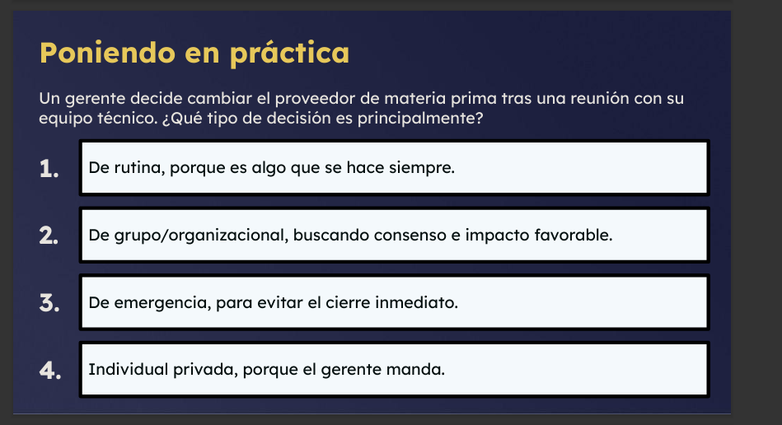

Un gerente decide cambiar el proveedor de materia prima tras una reunión con su equipo técnico. ¿Qué tipo de decisión es principalmente?
Respuesta: 2. De grupo/organizacional, buscando consenso e impacto favorable.

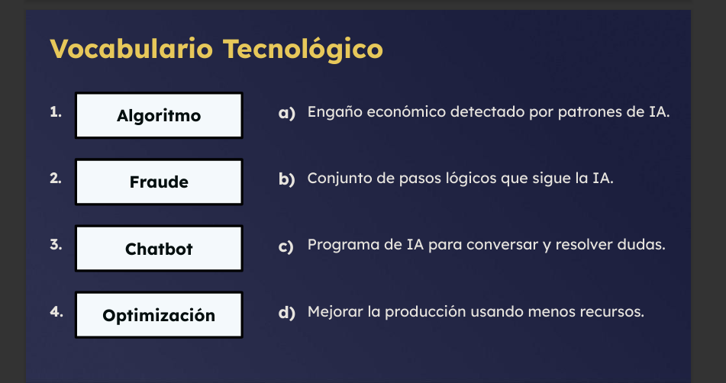
• Algoritmo → b) Conjunto de pasos lógicos que sigue la IA.
• Fraude → a) Engaño económico detectado por patrones de IA.
• Chatbot → c) Programa de IA para conversar y resolver dudas.
• Optimización → d) Mejorar la producción usando menos recursos.

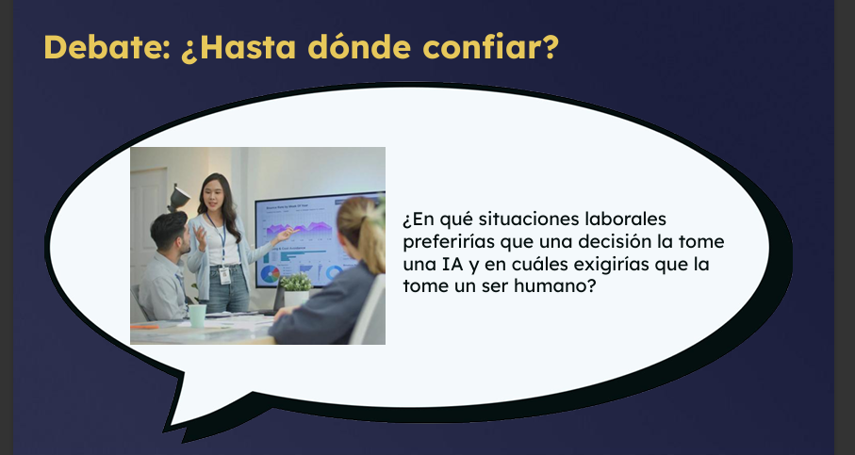
En situaciones laborales confiaría en una IA cuando se trata de analizar grandes volúmenes de datos, detectar patrones, optimizar procesos o reducir errores repetitivos, porque ahí la máquina puede ser más rápida y precisa que una persona; sin embargo, exigiría que las decisiones las tome un ser humano cuando implican criterios éticos, impacto en las personas, liderazgo o negociación, ya que esas áreas requieren sensibilidad, empatía y juicio que una IA no puede reemplazar, por lo tanto lo ideal es combinar ambas capacidades: dejar que la IA apoye con información objetiva y que el humano decida en base a valores, experiencia y contexto.

